**Профилактика клещевого энцефалита**

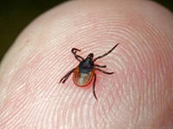[**Клещевой энцефалит**](http://health.mail.ru/disease/kletshevoi_entcefalit/) это вирусное, природно-очаговое (характерное только для определенных территорий) заболевание с преимущественным поражением центральной нервной системы. Разносчиками инфекции являются иксодовые клещи.

Профилактика клещевого энцефалита

Самой надежной защитой против клещевого энцефалита являются собственные антитела, которые вырабатываются в ответ на прививку. Традиционно они проводятся заранее в осенне-зимний период. Однако сейчас появились и зарубежные вакцины для быстрой (три прививки в течение 21 дня) профилактики энцефалита. Прививки дают 91-97% гарантии, у 3% людей защитные антитела в ответ на прививку не вырабатываются.

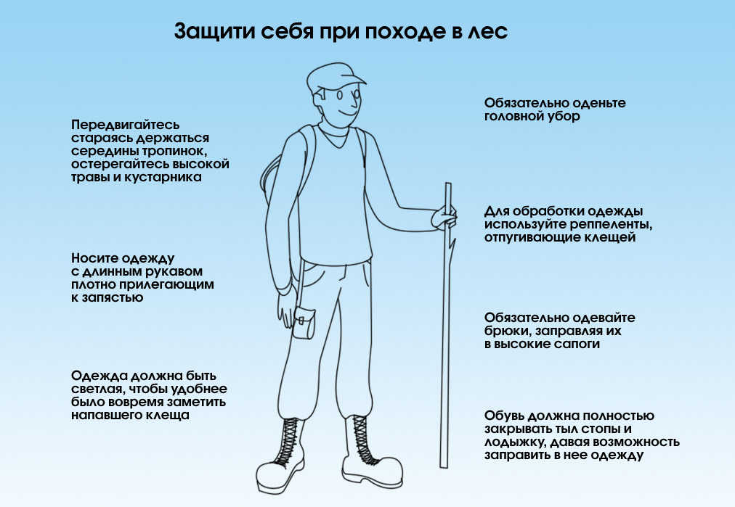Второй основой защиты от клещевого энцефалита является правильное поведение в лесу. Отправляясь в лесопарк или лес лучше надеть головной убор, одежду, закрывающую все тело, обрызгать одежду репеллентом, отпугивающим клещей. Гуляя, держитесь тропинок, не лезьте в чащу. После возвращения с прогулки необходимо раздеться и осмотреть друг друга с ног до головы.

**Что можете сделать вы при обнаружении клеща**

При обнаружении клеща его необходимо вынуть (капнуть на паразита масло или спирт, подождать 20 минут, после чего подвести под нижние лапки нитку в виде петли, слегка затянуть и плавными раскачивающими движениями медленно тянуть клеща вверх, также это можно попытаться сделать пинцетом). Удаленного клеща лучше поместить в баночку и довезти до больницы, где можно определить был данный клещ заражен или нет. Клещи, в силу своих физиологических особенностей, после присасывания к коже не сразу начинают питаться кровью, поэтому при быстром их обнаружении и удалении уменьшается риск быть зараженным. По возможности обратитесь в близлежащее медучреждение, где аккуратно удалят клеща и порекомендуют профилактическое лечение. В течение 30 суток после укуса необходимо наблюдаться у врача. При появлении температуры или сыпи требуется срочная консультация [инфекциониста](http://health.mail.ru/consultation/list/rubric/infection/).

**Что может сделать врач**

Самой эффективной профилактикой развития инфекции после укуса клеща является введение противоклещевого иммуноглобулина (внутримышечно и однократно). Его необходимо ввести как можно скорее. Этот препарат содержит готовые антитела, с помощью которых организм борется с вирусом. Его получают из крови доноров, привитых против клещевого энцефалита, поэтому стоимость препарата высока. Существует также целый ряд противовирусных препаратов, которые могут быть назначены вам для профилактики развития заболевания. Не каждый укушенный зараженным клещом заболевает, все зависит от иммунного статуса организма. При появлении жалоб необходимо немедленно обратиться к врачу. Дальнейшее лечение будет проводиться в больнице с применением противовирусных иммуноглобулинов, препаратов интерферона и [рибонуклеазы](http://health.mail.ru/drug/ribonuclease/). Обязателен строгий постельный режим, рациональная диета и витаминотерапия.

**Симптомы клещевого энцефалита**

Заболевание развивается остро, через 1,5-3 недели после укуса. Вирус поражает серое вещество головного мозга, двигательные нейроны спинного мозга и периферические нервы, что проявляется [судорогами](http://health.mail.ru/disease/sudorogi/), параличом отдельных групп мышц или целых конечностей и нарушении чувствительности кожи. Позже, когда вирусное воспаление охватывает весь головной мозг, отмечаются упорные головные боли, рвота, [потеря сознания](http://health.mail.ru/disease/poterya_soznaniya/), вплоть до коматозного состояния или наоборот развивается психомоторное возбуждение с утратой ориентации во времени и пространстве. Позже могут отмечаться нарушения сердечно-сосудистой системы ([миокардит](http://health.mail.ru/disease/miokardit/), сердечно-сосудистая недостаточность, аритмия), пищеварительной системы - задержка стула, увеличение печени и селезенки. Все перечисленные симптомы отмечаются на фоне токсического поражения организма - повышение температуры тела до 39-40 градусов С.

